مستند نحوه استفاده از صفحات پویا

فهرست
1.معرفی استودیو طراحی: 2
1.1.گزینه ایجاد صفحه پویا: 2
2.1.گزینه مدیریت کتابخانه ها: 2
3.1.لیست صفحات پویا موجود: 2
2.راهنما ایجاد صفحه پویا: 3
1.2.تنظیمات موجود برای افزودن صفحه پویا 4
3.نمونه کد های صفحات پویا 4
1.3:بدون استفاده از koncoutJS: 4
1.1.3.Persian DatePicker 4
2.1.3.DxGrid(Dev): 5
3.1.3.DxChart(Dev): 6
2.3:با استفاده از koncoutJS: 8
1.2.3.DxGrid(Dev): 8
2.2.3.DxChart(Dev): 9
4.نکات مهم در ایجاد صفحات پویا 11
1.4.برای استفاده از KnockOut در صفحه پویا طبق مثال آورده شده کافیست از متغییر self به شکل زیر استفاده نمایید: 11
5.نکات مهم 12

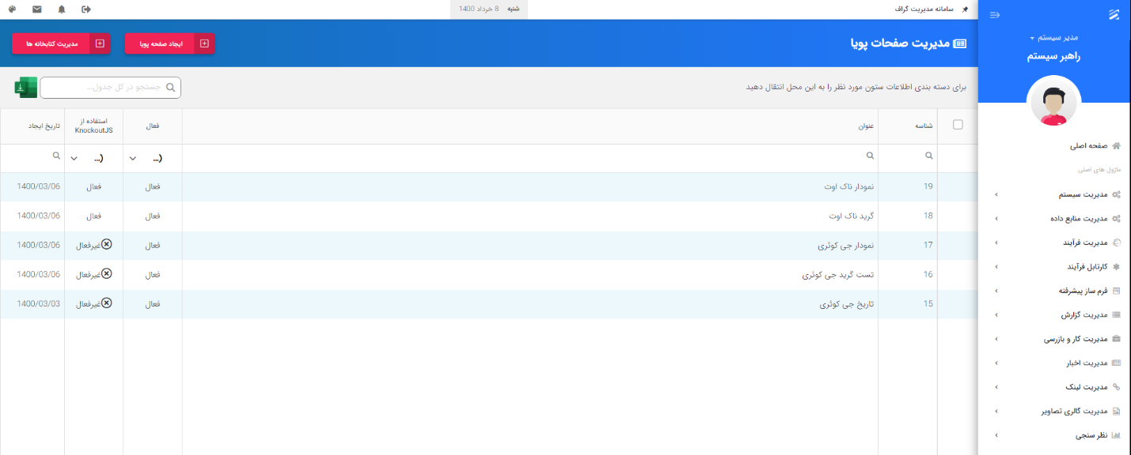

1.معرفی استودیو طراحی:

1.1.گزینه ایجاد صفحه پویا:
جهت افزودن صفحه پویا جدید می توانید بر روی گزینه ایجاد صفحه پویا که در بالای استودیو قرار دارد کلیک نمایید.(توضیحات بیشتر در بخش ایجاد صفحه پویا)

2.1.گزینه مدیریت کتابخانه ها:
مدیریت کتابخانه ها جهت افزودن کتاب خانه های خارجی به سامانه اعم از کتابخانه های جاوااسکریپت و سی اس اس می باشد.(توضحیات بیشتر در بخش مدیریت کتابخانه ها)

3.1.لیست صفحات پویا موجود:
این لیست شامل تمامیه صفحات پویای موجود می باشد که اطلاعاتی اعم از شناسه ، عنوان ، وضعیت فعال یا غیر فعال بودن ، وضعیت استفاده از ناک اوت ،تاریخ ایجاد و همچنین عملیات ممکن بر روی هر صفحه پویا را در اختیار کاربر قرار میدهد.

2.راهنما ایجاد صفحه پویا:
برای ایجاد صفحات پویا جدید همانطور که در بخش قبل توضیح داده شد ابتدا باید بر روی گزینه ایجاد صفحه پویا که در بالای صفحه قرار دارد کلیک نمایید(طبق تصویر ذیل)
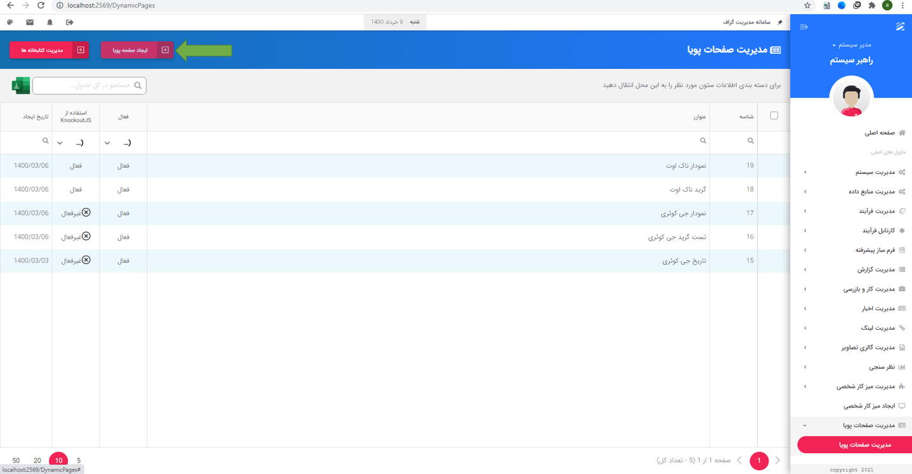

بعد از کلیک بر روی گزینه ایجاد صفحه پویا مودالی جهت طراحی صفحه پویا نمایش داده می شود.(تصویر ذیل)
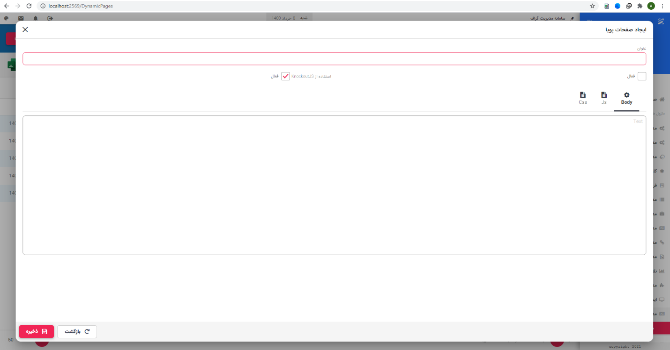

1.2.تنظیمات موجود برای افزودن صفحه پویا

1.1.2.عنوان
عنوان صفحه پویا جهت متمایز نمودن صفحه و استفاده از آن در میز کار شخصی می باشد.(*وارد کردن عنوان صفحه پویا الزامی می باشد*)

2.1.2.فعال
گزینه فعال وضعیت صفحه پویا را مشخص می کند که شامل دو حالت فعال و غیر فعال می باشد(*در صورت غیر فعال بودن صفحه پویا در میز کار شخصی نمایش داده نمی شود*)

3.1.2.استفاده از KnockoutJS:
در صورت فعال بودن این گزینه کاربر باید طراحی خود را بوسیله ناک اوت پیاده سازی نماید(در قسمت نمونه کد ها نحوه پیاده سازی با استفاده از ناک اوت توضیح داده شده است)

4.1.2.زبانه های کد نویسی
زبانه های کد نویسی جهت وارد نمودن کد های مورد استفاده در صفحه پویا شما می باشد که شامل سه زبانه Body(کدهای اچ تی ام ال)،Js(کدهای جاوا اسکریپت) و Css(کدهای سی اس اس) می باشد.

3.نمونه کد های صفحات پویا

1.3:بدون استفاده از koncoutJS:

1.1.3.Persian DatePicker

1.1.1.3.Body(اچ تی ام ال):
<div class="inline-example2" value="1396-10-12"></div>

2.1.1.3.JS(جاوا اسکریپت):
$('.inline-example2').dxTextBox().find('input').persianDatepicker({})

خروجی:
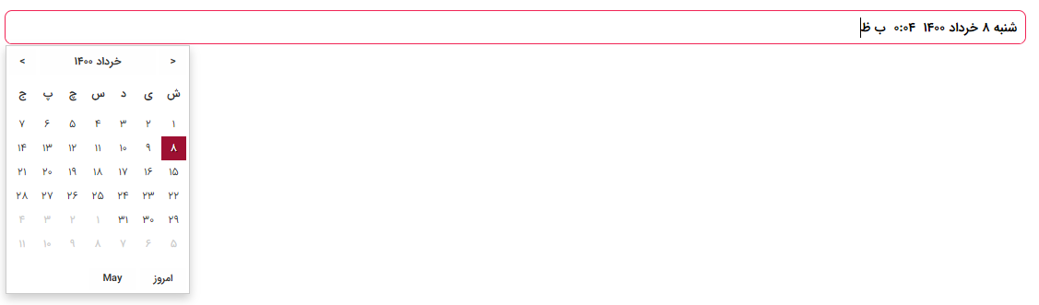

2.1.3.DxGrid(Dev):

1.2.1.3.Body(اچ تی ام ال):
<div id="gridContainertst"></div>

2.2.1.3.JS(جاوا اسکریپت):

var customers =[
{ "ID": 1, "CompanyName": "Super Mart of the West" },
{ "ID": 2, "CompanyName": "Electronics Depot" }
];

$("#gridContainertst").dxDataGrid({
dataSource: customers,
columns: ["CompanyName"],
showBorders: true
});

خروجی:
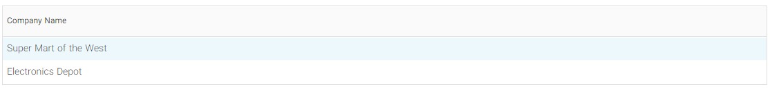

3.1.3.DxChart(Dev):

1.3.1.3.Body(اچ تی ام ال):
<div id="charttst"></div>

2.1.1.3.JS(جاوا اسکریپت):
$(function(){
var dataSource = [
{ day: "Monday", oranges: 3 },
{ day: "Tuesday", oranges: 2 },
{ day: "Wednesday", oranges: 3 },
{ day: "Thursday", oranges: 4 },
{ day: "Friday", oranges: 6 },
{ day: "Saturday", oranges: 11 },
{ day: "Sunday", oranges: 4 }];
$("#charttst").dxChart({
dataSource: dataSource,
series: {
argumentField: "day",
valueField: "oranges",
name: "My oranges",
type: "bar", color:
'#ffaa66' } });
});

خروجی:
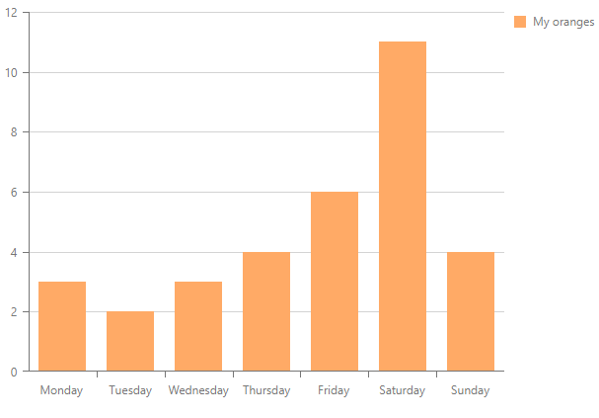

2.3:با استفاده از koncoutJS:

1.2.3.DxGrid(Dev):

1.1.2.3.Body(اچ تی ام ال):
<div data-bind="dxDataGrid:gridContainertst"></div>

2.1.2.3.JS(جاوا اسکریپت):
var customers = [{
"ID": 1,
"CompanyName": "Super Mart of the West"
}, {
"ID": 2,
"CompanyName": "Electronics Depot"
}];
self.gridContainertst={
dataSource: customers,
columns: ["CompanyName", "City", "State", "Phone", "Fax"],
showBorders: true
};

خروجی:

2.2.3.DxChart(Dev):

1.2.2.3.Body(اچ تی ام ال):
<div id="chart" data-bind="dxChart: chartOptions"></div>

2.2.2.3.JS(جاوا اسکریپت):
var dataSource = [
{ day: "Monday", oranges: 3 },
{ day: "Tuesday", oranges: 2 },
{ day: "Wednesday", oranges: 3 },
{ day: "Thursday", oranges: 4 },
{ day: "Friday", oranges: 6 },
{ day: "Saturday", oranges: 11 },
{ day: "Sunday", oranges: 4 }];
self.chartOptions= {
dataSource: dataSource,
series: {
argumentField: "day",
valueField: "oranges",
name: "My oranges",
type: "bar",
color: '#ffaa66' }
}

خروجی:

4.نکات مهم در ایجاد صفحات پویا

1.4.برای استفاده از KnockOut در صفحه پویا طبق مثال آورده شده کافیست از متغییر self به شکل زیر استفاده نمایید:

self.varableName=…;
self.functionName=function(){}
self.varableName=ko.observable();

5.نکات مهم

نکته مهم) متغیر var self=this; در بدنه صفحه پویا بصورت خودکار اضافه می شود بنا بر این جهت استفاده نیازی به تعریف آن نمی باشد.
نکته مهم) در صورتی که از صفحات پویا در میز کار شخصی استفاده میشود توجه فرمایید که شناسه های تگ ها و همچنین کلاس های مورد استفاده هر صفحه پویا با دیگری متفاوت باشد.
نکته مهم) در طراحی صفحات پویا الزامی است که از کلاس ها و یا شناسه های موجود در سامانه و یا کتابخانه های موجود (Devو...) استفاده نشود و در صورت استفاده مسئولیت با خود کاربر می باشد.

